Accio Work提示词

如何安装Accio Work

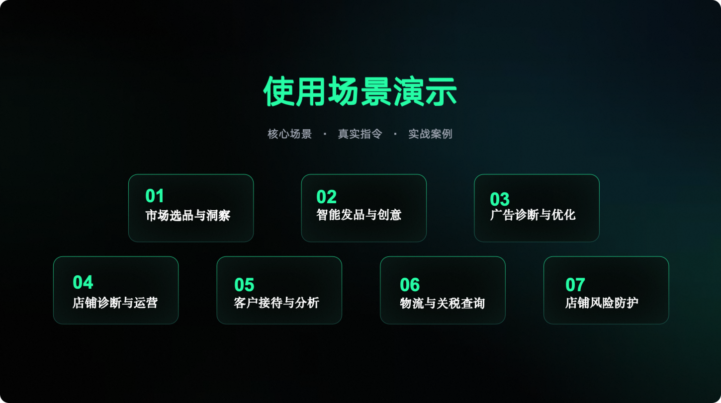

市场洞察与选品
- 最近一周国际站热卖的美妆商品有哪些？
- 每天帮我在Instagram上挑选点赞超过20的美妆热帖，并提供选品分析
- 亚马逊ASIN过去一周销量，并检测是否有促销

开发新品
- 指令：给我开发一款市面上没有的【xx 产品】并生成图片
  - 点击图片，支持生成白底图/场景图/模特图等多样图片
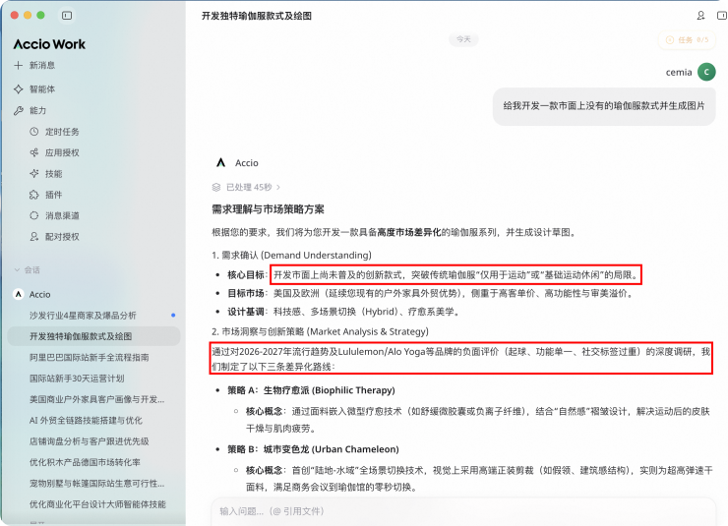 | 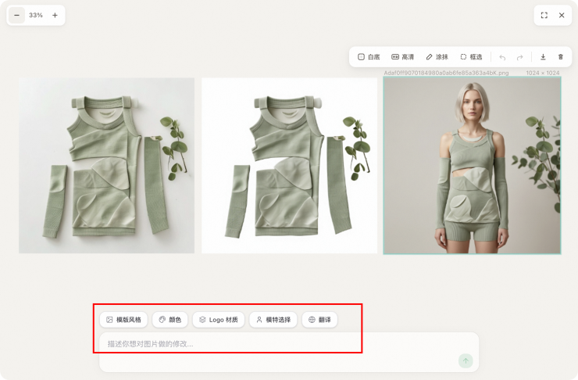

智能发品与创意
- 基于ZIP素材包，帮我发品到国际站
- 帮我建国际站店铺网页，突出工厂实力
- 批量生成白底图、场景图、模特图

广告诊断与优化
- 最近30天直通车商机主要来源于哪些商品？分商品占比是什么样的？
- 分析下最近一周的直通车数据，当前账户有哪些可以优化的？
- 我直通车账户中商机量最高的商品是哪些，有什么特征？
- 最近一个月国际站消耗最高的计划是哪个？
- 请帮我生成上个月的阿里国际站店铺流量分析报告。
要求：
- 通过浏览器访问数据参谋，抓取阿里巴巴国际站上个月的月度流量数据
- 生成 Markdown 格式报告，文件名：店铺分析-{YYYY-MM}.md
- 生成 Excel 格式报告，包含6个Sheet（核心漏斗总览、同行对标、员工效率明细、流量来源分布、改进建议、下月目标），文件名：店铺分析-{YYYY-MM}.xlsx
- 所有文件保存到 C盘 AccioWork工作区 文件夹：
- 数据口径：使用员工分析页的月度汇总数据（TM、询盘均以商机条数口径为准）
- 报告语言：中文
完成后告知报告路径和核心数据摘要。
- 生意助手插件调起品牌广告关键词助手｜帮我推荐适合我且当前可购买的问鼎词

店铺诊断与运营
- 分析我最近 30 天的流量漏斗，告诉我在哪个场域的流失率最高？
- 诊断过去一周的店铺情况
- 每天8点汇报店铺经营情况
- 最近一周订单为什么少了？

同行分析
- 给我找出【xx】行业3家4星商家，分析他们的主要客户群体画像，主要售卖的爆品数据和图片，然后总结结论给我
- 我们是在阿里巴巴国际站做【xx 产品】的商家，主营的产品有 xx、xx，但是我以下这几个爆品的链接商机转化率都比较低，发起询盘的客户都是散客比较多，很少碰到欧美市场的，可以帮我分析一下原因和优化方向吗?产品 ID 分别是 xx、xx 等
- 我是在阿里国际站卖【xx 产品】的商家，主要做的国家也是欧美，但是我最近发现德国的访客增加非常多，但是转化率只有1%左右，正常大盘数据都有5%，以下是我店铺的爆品ID，可以帮我分析一下我有哪些方面可以优化是更好转化德国客户，从而提升德国的商机转化率。产品 ID 分别是 xx、xx 等

商业计划书
我是一名做 xx 产品的老板，过去一直从事传统的国内工厂制造，现在已经签约了阿里国际站，想要3年后做到3000万销售额，毛利率>=25%，5年内做到8000万销售额，毛利润>=30%，请帮我写一份商业计划书，包括产品，市场，团队搭配和每个月的核心工作。

客户接待与分析
- 帮我针对 4 月以来的询盘进行归类、背调与总结分析，包含新增/存量询盘、买家等级、买家画像、买家潜力、跟进级别（P0-P3）、买家国家、跟进业务员、跟进情况，输出表格给我
- 分析美国买家的历史询盘记录
- 判断并列举高意向买家
- 帮我做业务复盘，哪些买家跟进不到位
- 抓取最近 7 天的商机列表（客户、国家、产品、时间）并按照客户名称去重，如遇到相同客户，按照时间选择最新的即可，分批打开每条商机的详细对话，生成6大模块复盘报告（总览——意向分级——深度分析——询盘/TM产品热度——业务回复质量评估——改进建议）。操作包含：（1）在总览模块中需要体现出商机、询盘个数和TM咨询个数，商机国家来源分布与占比，商机明细；（2）分批打开每天商机的详细对话时，记录客户的询盘/TM咨询产品、客户与业务的沟通并注明对应业务员，判定该客户是高质量客户还是垃圾商机，业务的回复质量评估，并结合实际给出改进建议及跟进建议。这并不是所有内容，请根据复盘的要求并结合情况做适当的补充，力争能够让该复盘技能能做到更好。我需要看到的数据包含但不局限于以下内容
  - 近7天的询盘个数、TM咨询个数
  - 近7天的商机国家分类
  - 近7天的L0咨询买家个数、L1+咨询买家个数
  - 每一个询盘/TM沟通时的业务回复质量评估、改进建议、回复建议
- 指令 A：客户深度背景调查与打分
指令：“请分析以下这段阿里巴巴国际站询盘。请帮我：1. 提取买家的核心诉求（产品、数量、市场、定制需求）；2. 评估该买家的质量（P0-P3等级）及理由；3. 检索该地区（如：美国）户外家具的最新进口关税及合规要求（如EN 581/FSC），并列出我在跟进时需要特别提醒客户的风险点。 [在此粘贴询盘文本]”
- 指令 B：针对未成交客户的“破冰”邮件/TM回复
指令：“我有一位[美国]的客户，询盘了[铝合金模块化沙发]，我已报过价但对方3天没回。请根据《国际站户外家具跟进策略》，帮我写一封显得非常专业、不卑不亢的催单邮件。要求：1. 提到我们刚完成一批类似的美国订单，有现成的物料可以优先排产；2. 询问对方是否需要最新的2025年产品目录；3. 语气要像是有11年经验的外贸专家。”
- 指令 C：主动推样/草拟信保订单邀请
指令：“帮我写一段针对[Bafinasa]客户的推样话术。内容：建议他先拿一套样品确认质感（特别是粉末喷涂工艺和布料色牢度）；告知样品费可在首单抵扣；并帮我草拟一句话引导他点击我即将发送的Trade Assurance链接。”

物流与关税查询
- 毛巾，0.3CBM，发往美国，运费多少？
- 商品1601741277391 货值500 USD，美国清关税费多少 ？

店铺风险防护
- 扫描店内商品是否有侵权风险？
- 收到拒付怎么申诉？

